Влияние структурирующей добавки на физико-механические свойства неавтоклавного газобетона

А.И. Шуйский, С.А. Стельмах, Е.М. Щербань,
А.К. Халюшев, М.Г. Холодняк, А.В. Шаталов
Донской государственный технический университет, г. Ростов-на-Дону
Аннотация: В данной статье рассматривается влияние структурирующей добавки на физико-механические свойства газобетона. В качестве структурирующей добавки в состав газобетонной смеси вводили побочный продукт при срезке верхнего слоя «горбушки» в количестве от 10 до 30%. Сравнительный анализ результатов физико-механических испытаний образцов газобетона с различным количеством структурирующей добавки показал, что ее введение повышают предел прочности при сжатии, одновременно увеличивая плотность газобетона. При этом значение коэффициента конструктивного качества в составе ГБ4 (с 20% «горбушки») на 20,4% выше чем у ГБ2 (с 30% «горбушки») и на 31% выше чем у газобетона базового состава ГБ1 (контрольный), что позволило принять его за оптимальный состав в дальнейших исследованиях.
Ключевые слова: «горбушка», структурообразование газобетона, неавтоклавный газобетон, структурирующая добавка, процесс вспучивания, пластическая прочность структуры, коэффициент конструктивного качества, средняя плотность в сухом состоянии, предел прочности при сжатии, кристаллы гидратных новообразований.
В настоящее время перед строительным комплексом России ставятся задачи по снижению энергозатрат при производстве строительных материалов и конструкций, а также при эксплуатации зданий [1]. Одним из наиболее эффективных материалов для достижения поставленных целей является – ячеистый газобетон. По условиям твердения газобетоны подразделяются на автоклавные и неавтоклавные. Автоклавная технология, разработанная в 1924 г в Техническом колледже Стокгольма [2, 3], лучше освоена, имеет богатый производственный опыт, обеспечивает высокое качество и долговечность продукции [4]. Использование автоклавного газобетона для возведения ограждающих конструкций обеспечивает снижение теплопотерь при эксплуатации на 40-50%, а значит, соответственно снижает расход энергоносителей и количество вредных выбросов в атмосферу [5].
Ячеистые бетоны, в том числе газобетоны, обладают низким коэффициентом теплопроводности и производятся из относительно недорогих сырьевых компонентов. При производстве изделий из газобетона предпочтение отдается автоклавному газобетону, при котором формируется достаточно высокая прочность изделий, в то же время данная технология характеризуется высокими энергозатратами [6]. Одним из достоинств изготовления газобетонных изделий автоклавного твердения является их сравнительно невысокая усадка, которая находится на уровне 1,0-1,5 мм/м [7]. В связи с этим растет интерес к неавтоклавным ячеистобетонным изделиям ввиду меньших экономических затрат на их изготовление [6].
Структурообразование является одним из основных процессов в технологии ячеистых бетонов. Управление этим процессом является важной задачей получения газобетона с заданными свойствами [8, 9]. Эффективным способом управления структурообразованием ячеистого бетона с целью повышения его прочности является обработка свежеприготовленной смеси переменным электрическим полем [10, 11, 12].
Особенностью новых технологий является эффективное воздействие на структурообразование материала на всех этапах производства [13]. С этой точки зрения практический интерес представляют пути интенсификации процесса гидратации, улучшения качества структуры цементирующего вещества неавтоклавных газобетонов, при которых будет обеспечена достаточная прочность при сниженной средней плотности.
Целью работы является исследование влияния структурирующей добавки на физико-механические свойства газобетона.
При изготовлении газобетонных изделий на различных технологических линиях в процессе производства, остро возник вопрос об утилизации срезаемого верхнего слоя «горбушки». Этот слой образуется после окончания процесса вспучивания и набора требуемой пластической прочности структуры. Он представляет собой частично гидратированную цементную систему, содержащую кристаллы гидратных новообразований, состоящих в основном из гидроалюминатов кальция. Установлено, что образование гидроалюминатов кальция в цементном растворе протекает очень интенсивно. В течение первых десяти минут после затворения цемента водой идет накопление в системе новообразований типа С₃АН₆ коллоидной степени дисперсности, которые образуют пространственную коагуляционную структуру. В дальнейшем, в течение примерно 30 минут наблюдается быстрый рост пластической прочности. Этот рост обусловлен как взаимодействием между частицами новообразований, так и образованием сростков кристаллов гидроалюминатов. Теоретически, если срезанный слой «горбушки» ввести в приготавливаемую газобетонную смесь, то гидратированные зерна цемента должны стать центрами кристаллизации гидратных новообразований, и таким образом ускорить процессы структурообразования и твердения газобетонных изделий [14].
В условиях действующего производства на предприятии в технологическом процессе приготовления газобетонной смеси было предусмотрено введение в базовый состав с расчетной плотностью Д600 добавки ускорителя твердения – сульфата натрия. Авторами было предложено ввести взамен сульфата натрия побочный продукт верхнего слоя «горбушки», как структурирующую добавку.
При проведении эксперимента для оценки степени влияния количества вводимой «горбушки» в состав газобетонной смеси на показатели качества газобетона, был проведен эксперимент, с варьированием количества горбушки от 10 до 30% от массы цемента с расчетной плотностью Д600 (ГБ1 – контрольный с сульфатом натрия; ГБ2, ГБ3, ГБ4, ГБ5 – с добавкой горбушки). В заводских условиях была произведена формовка контрольного состава ГБ1 из которого срезанный слой «горбушки» вводили в составы ГБ2, ГБ3, ГБ4 и ГБ5. Наименование составов газобетонных смесей и процентное содержание в них «горбушки» приведены в таблице №1.
Из полученной газобетонной смеси формовали образцы кубы с размером ребра 10 см и затем по режиму τ (2+6+3) при температуре 60°С выдерживали в камере для тепловой обработки.
Таблица №1
Составы газобетонных смесей с «горбушкой»
№ | Наименование состава | Содержание «горбушки», %
1 | ГБ1 (контрольный) | -
2 | ГБ4 | 20
3 | ГБ3 | 10
4 | ГБ2 | 30
5 | ГБ5 | 25
Сравнительный анализ результатов производили по следующим основным показателям: средняя плотность в сухом состоянии; предел прочности при сжатии; коэффициент конструктивного качества. Результаты физико-механических испытаний образцов газобетона с различным количеством «горбушки» представлены на рис. 1.
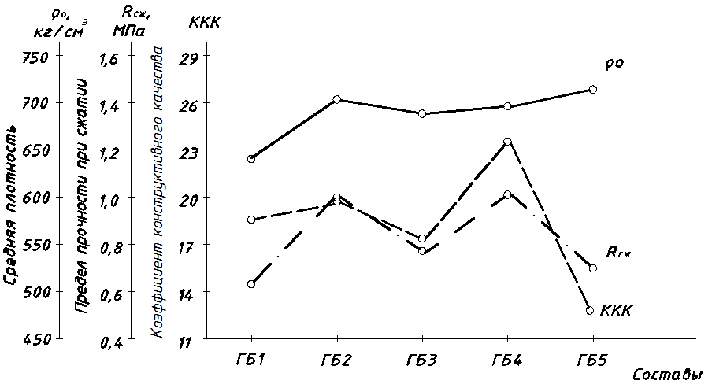
Рис. 1. – Результаты физико-механических испытаний образцов газобетона с различным количеством «горбушки»
Анализ полученных данных показал, что введение горбушки в состав газобетонной смеси повышают предел прочности при сжатии от 10 до 45%, одновременно увеличивая плотность газобетона на 12%. Для объективной оценки эффективности предложенного способа и его влияния на качество структуры газобетона были рассчитаны значения коэффициентов конструктивного качества (ККК) для двух составов газобетона. Результаты физико-механических испытаний образцов газобетона (ГБ1 – контрольный; ГБ4 – оптимальный.) представлены на рис. 2.
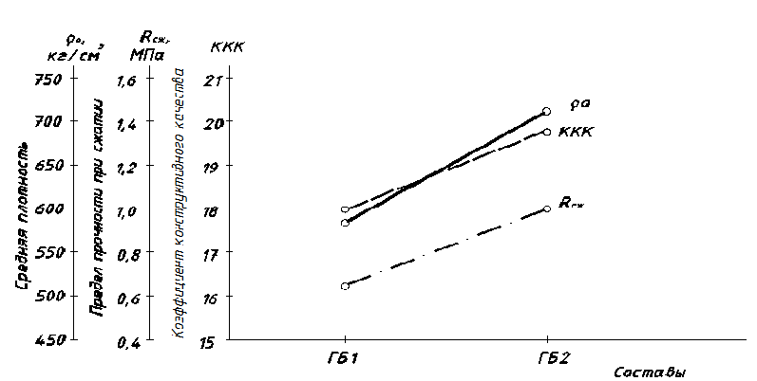
ГБ1
ГБ4
Составы
Рис. 2. – Результаты физико-механических испытаний образцов газобетона (ГБ1 – контрольный; ГБ4 – оптимальный)
При этом значение коэффициента конструктивного качества у состава ГБ4 на 20,4% выше чем у ГБ2 и на 31% выше чем у газобетона заводского состава ГБ1, что позволило принять его за оптимальный состав в дальнейших исследованиях.
Проведенный эксперимент подтвердил эффективность введения на стадии приготовления газобетона добавки частично гидратированной газобетонной смеси. Это позволило не только утилизировать отходы газобетонной смеси, но и снизить издержки производства, за счет исключения из состава смеси добавки сульфата натрия.

Литература
- Крылов Б.А., Кириченко В.В. Энергоэффективная технология производства пенобетонных изделий // Технологии бетонов. 2013. №12. С. 47-49.
- Nelson R.L., Ronald E., Barnett P.E. Autoclaved aerated concrete // Council for Masonry Research. 1997. №Vol. 9, No 1. pp. 1-4.
- Ronald E., Barnett P.E. Autoclaved aerated concrete: a lime-based technology // Proc. of International Building Lime Symposium. 2005. Orlando (Florida). pp. 1-8.
- Сахаров Г.П., Скориков Е.П. Неавтоклавный энергоэффективный поробетон естественного твердения // Известия ВУЗов "Строительство". 2005. №7. С. 48-54.
- Парута В.А., Брынзин Е.В., Лавренюк Л.И. Реализация концепции устойчивого развития путем использования автоклавного газобетона // Технологии бетонов. 2015. №7-8. С. 42-45.
- Лотов В.А., Митина H.A. Влияние добавок на формирование межпоровой перегородки в газобетоне неавтоклавного твердения // Строительные материалы. 2003. №1. С. 2 - 6.
- Сажнев Н.П., Шелег Н.К., Сажнев Н.Н. Производство, свойства и применение ячеистого бетона автоклавного твердения // Строительные материалы. 2004. №3. С. 2-6.
- Штакельберг Д.И., Миронов В.Э. Термодинамический анализ вспучивания и доавтоклавного твердения газобетона // Технологическая механика бетона. Рига: 1979. С. 105-113.
- Cabrillac R., Fiorio B., Beaucour A., Dumontet H., Ortola S. Experimental study of the mechanical anisotropy of aerated concretes and of the adjustment parameters of the introduced porosity // Construction and Building Materials. 2006. №5. pp. 286-295.
- Щербань Е.М., Гольцов Ю.И., Ткаченко Г.А., Стельмах С.А. Рецептурно-технологические факторы и их роль в формировании свойств пенобетонов, полученных из смесей, обработанных переменным электрическим полем // Инженерный вестник Дона, 2012, № 3 URL: ivdon.ru/magazine/archive/n3y2012/899.
- Гольцов Ю.И., Щербань Е.М., Стельмах С.А., Явруян Х.С. Обработка пенобетонной смеси переменным электрическим полем как фактор улучшения конструкционных свойств пенобетонов // «Науковедение», 2012, №4 URL: naukovedenie.ru/PDF/11rgsu412.pdf.
- Мальцев В.Т., Ткаченко Г.А., Мальцев Н.В. О некоторых физико-химических методах воздействия на формирование структуры пенобетонов и их свойства // Инженерный вестник Дона, 2012, № 1 URL: ivdon.ru/magazine/archive/n1y2012/726.
- Баженов Ю.М. Новому веку – новые бетоны // Строительные материалы, оборудование, технологии XXI века. 2000. №2. С. 10-11.
- Шуйский А.И. Оптимизация процессов структурообразования и повышение качества газобетонных изделий: дис. ... канд. тех. наук: 05.23.05. Ростов-на-Дону, 1983. С. 98-100.
References
- Krylov B.A., Kirichenko V.V. Tekhnologii betonov. 2013. №12. pp. 47-49.
- Nelson R.L., Ronald E., Barnett P.E. Council for Masonry Research. 1997. №Vol. 9, No 1. pp. 1-4.
- Ronald E., Barnett P.E. Proc. of International Building Lime Symposium. 2005. Orlando (Florida). pp. 1-8.
- Saharov G.P., Skorikov E.P. Izvestija VUZov "Stroitel'stvo". 2005. pp. 48-54.
- Paruta V.A., Brynzin E.V., Lavrenjuk L.I. Tekhnologii betonov. 2015. №7-8. pp. 42-45.
- Lotov V.A., Mitina N.A. Stroitel'nye materialy. 2003. №1. pp. 2-6.
- Sazhnev N.P., Sheleg N.K., Sazhnev N.N. Stroitel'nye materialy. 2004. №3. pp. 2-6.
- Shtakel'berg D.I., Mironov V.Je. Tekhnologicheskaya mekhanika betona. Riga: 1979. pp. 105-113.
- Cabrillac R., Fiorio B., Beaucour A., Dumontet H., Ortola S. Construction and Building Materials. 2006. №5. pp. 286-295.
- Shcherban' E.M., Gol'tsov Yu.I., Tkachenko G.A., Stel'makh S.A. Inženernyj vestnik Dona (Rus), 2012, №3. URL: ivdon.ru/magazine/archive/n3y2012/899.
- Gol'cov Ju.I., Shcherban' E.M., Stel'makh S.A., Javrujan H.S. Naukovedenie, 2012, №4. URL: naukovedenie.ru/PDF/11rgsu412.pdf.
- Mal'cev V.T., Tkachenko G.A., Mal'cev N.V. Inženernyj vestnik Dona (Rus), 2012, №1. URL: ivdon.ru/magazine/archive/n1y2012/726.
- Bazhenov Ju.M. Stroitel'nye materialy, oborudovanie, tekhnologii XXI veka. 2000. №2. pp. 10-11.
- Shujskij A.I. Optimizacija processov strukturoobrazovanija i povyshenie kachestva gazobetonnyh izdelij [Optimization of the processes of structure formation and improvement of the quality of aerated concrete products]: dis. ... kand. teh. nauk: 05.23.05. Rostov-na-Donu, 1983. pp. 98-100.

